MATHEMATIQUES : numération 1 à 12
Compétence : connaître la suite numérique
Savoir écrire les nombres

Numérote les cubes dans l’ordre :

2

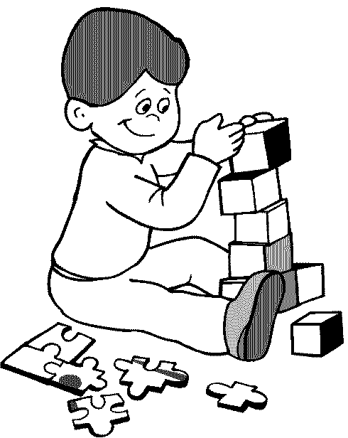

Prénom :…………………………..

